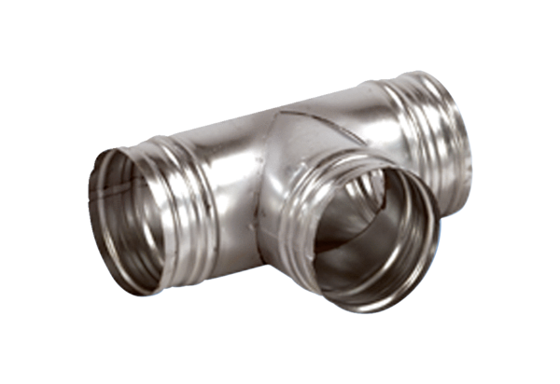Abzweigstück 90° AB 150-80Verpackungseinheit: 1 StückSortiment: K
Artikelnummer: 0055.0360Hersteller: MAICO

